保密★启用前
2025-2026学年度下学期期末高二参考试题
2026.07
地 理
注意事项：
① 本试卷分选择题与非选择题两部分，总分100分。其中选择题24题，每小题2分，共48分；非选择题4题，共52分。
② 考试时间为90分钟。
③ 试题答案（含选择题、非选择题的答案）统一填写在答题卡指定的相应位置。
一、选择题（本大题共24小题，每小题2分，共48分。在每小题给出的四个选项中，只有一项是符合题目要求的，请把正确答案填涂在答题卡中。）
厄瓜多尔（图1）沿海及附近低海拔地区出产的托奎拉草，常用来编织草帽。蒙特克里斯蒂最早开始规模化生产托奎拉草帽，并被当地居民普遍使用。昆卡因受政府重视后期发展成为托奎拉草帽产量最大的地区。托奎拉草帽主要依靠手工制作，工序复杂、耗时长，因此售价较高。近年来，受替代产品、消费习惯以及其他国家同类商品的影响，厄瓜多尔托奎拉草帽的出口压力增大。据此完成1～3题。
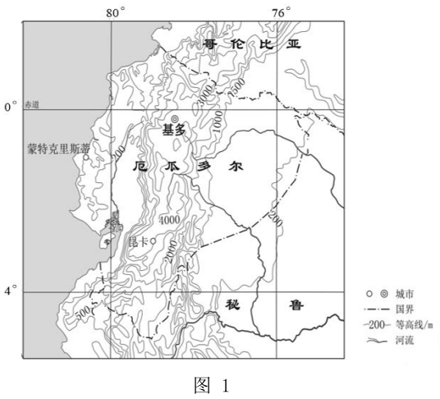
1．厄瓜多尔沿海低海拔地区适宜托奎拉草生长的主要气候条件是
A．高温多雨 B．温和湿润 C．炎热干燥 D．凉爽多雾
2．与昆卡比，蒙特克里斯蒂最早开始规模化生产托奎拉草帽的优势是
A．地处沿海便于出口 B．靠近原料生产便利
C．政府政策重点扶持 D．劳动力丰富且廉价
3．近年来厄瓜多尔托奎拉草帽出口压力增大，应对措施是
A．降低产品售价 B．扩大生产规模 C．丰富产品种类 D．降低原料成本
东北漫川漫岗区是我国重要的粮食产区，同时也是国家级水土流失重点治理区，近年来针对不同的侵蚀状况因地制宜治理水土流失。在大中型侵蚀沟，对传统石笼谷坊进行改良，推广柳编植物谷坊（图2）；在小型侵蚀沟，推行秸秆填埋等综合治理措施，取得良好的成效。据此完成4～6题。
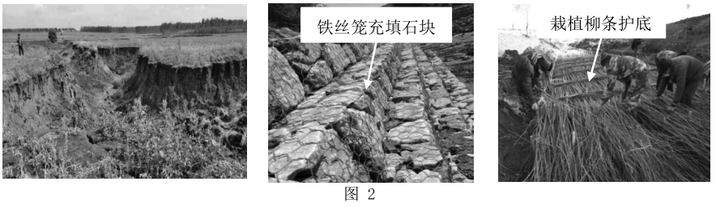
4．侵蚀沟的形成对当地农业生产的直接影响是
A．加剧洪水灾害 B．土壤盐碱化 C．耕地碎片化 D．提高生产成本
5．传统石笼谷坊改良成柳编植物谷坊的主要目的是
A．提高拦沙能力 B．减少占地面积 C．节省建筑材料 D．提高生态稳定性
6．秸秆填埋对保障我国粮食安全的主要意义是
①提高复种指数 ②提高作物单产 ③降低生产成本 ④提高耕地质量
A．①② B．①③ C．②④ D．③④
安徽铜陵市因铜得名、依矿建市，新中国成立后形成完整的铜业产业体系，2009年被列为全国资源枯竭型城市。近年来，铜陵市积极进行产业转型，形成铜基新材料基地产业链（图3），让千年古铜都焕发新生。据此完成7～9题。
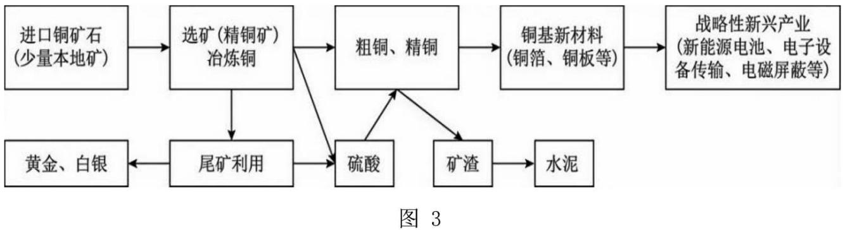
7．铜陵产业能够实现转型的优势条件是
A．资源禀赋好 B．产业基础雄厚 C．市场需求大 D．劳动力成本低
8．铜陵延伸铜产业链的主要目的是
A．扩大开采的规模 B．降低能源消耗 C．提升资源附加值 D．促进产业转移
9．“尾矿利用”环节对铜陵市资源环境安全的直接影响有
①提炼精铜矿，降低铜矿进口依赖 ②减少土地占用，保护土地资源
③矿渣制水泥，减轻对水体的污染 ④回收提炼金银，减少资源浪费
A．①③ B．②③ C．③④ D．②④
经济流反映了城市间相互联系的密切程度，体现出城市群内核心城市对周边城市的经济辐射力和周边城市对核心城市辐射力的接收状况，是城市群协同程度的重要量化指标之一。图4示意武汉城市群的城市之间经济流强度（联系网络强度）。据此完成10～12题。
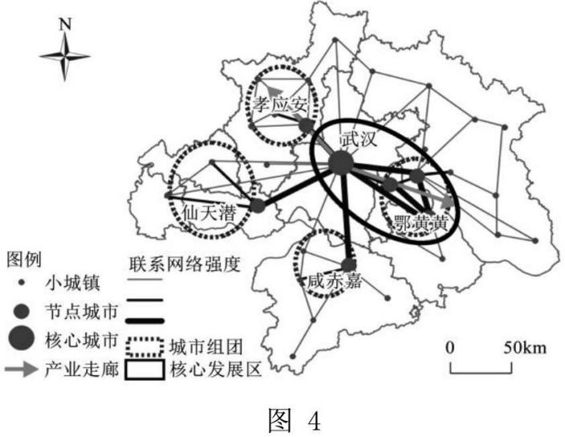
10．受武汉市辐射影响最强的城市组团是
A．仙天潜 B．孝应安 C．鄂黄黄 D．咸赤嘉
11．周边城市与武汉之间经济流强度存在显著差异的主要因素是
①人口结构 ②交通条件
③城市等级 ④环境质量
A．①② B．②③ C．①④ D．③④
12．增强武汉城市群协同程度可采取的主要措施是
A．加大政策和资金扶持 B．加强交通设施建设
C．加强产业分工与协作 D．促进城际人口流动
H公司成立于世界鞋都晋江，起初是一家外贸型传统制鞋企业。经过二十几年的发展，该公司已经成功转型为鞋业自动化生产设备及配套技术服务的供应商。图5示意H公司发展历程。据此完成13～15题。
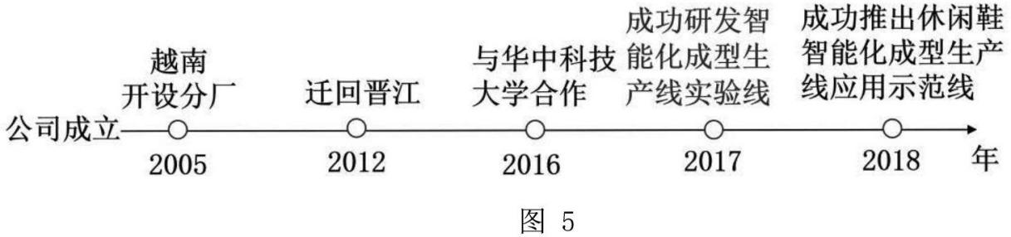
13．2005年，H公司在越南开设分厂的主要目的是
A．加强国际合作 B．接近国际市场 C．保障产品质量 D．降低生产成本
14．2012年，H公司越南分厂重新迁回晋江，主要是因为晋江
A．产业链更完善 B．劳动力价格低 C．交通运输便利 D．政策支持力度大
15．当前，H公司为制鞋企业主要提供
A．鞋样加工 B．鞋款设计 C．高端鞋辅料 D．制鞋机器人
雅鲁藏布江是流经中国、印度、孟加拉国的一条国际性河流。2025年7月，雅鲁藏布江下游水电工程正式开工。该工程核心区域位于著名的“大拐弯”峡谷段，创新采用“截弯取直、隧洞引水”的开发模式（图6），并规划了5座地下梯级电站。据此完成16～18题。
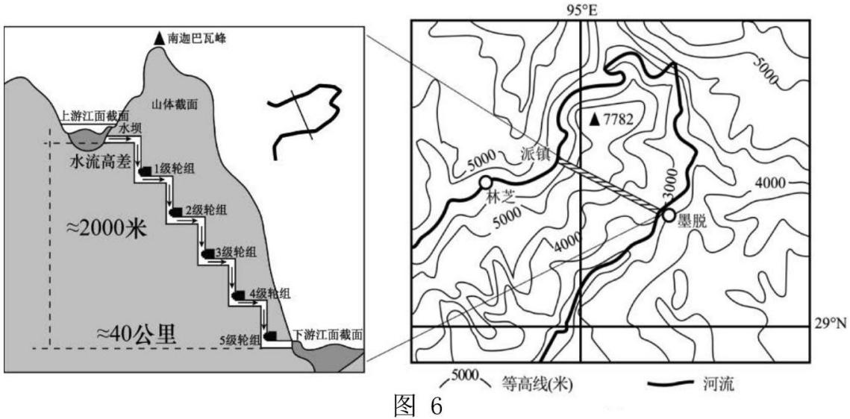
16．与传统的截江筑坝相比，“截弯取直、隧洞引水”模式的突出优势
A．减少库区淹没面积，减少移民搬迁
B．增加河流径流量，提高水电发电效率
C．降低工程技术要求，缩短建设周期
D．完全避开断裂带，消除地质灾害风险
17．该工程将5座梯级电站厂房全部建于山体内部，主要目的是
A．避免冬季严寒冰冻 B．保护高山生态系统 C．降低地震坍塌风险 D．缓解地表空间限制
18．该工程实施“上游取水、下游释放”闭环设计，保障出境总水量变化小于3%（低于国际10%安全阈值）是为了
A．保留生态通道，保护珍稀物种 B．人口城市密集，降低洪水风险
C．河流含沙量大，减轻水库淤积 D．避免国际争端，体现大国担当
山东省东营市海洋生态修复项目通过修复盐地碱蓬、海草床，构建活体牡蛎礁、贝藻礁等，显著增强了固碳增汇效果。同时，该修复项目产生的碳汇在宁波、广州等地成功实现跨省交易，收益专项用于生态环境损害赔偿的替代性修复，打造“生态保护—碳汇增收—交易变现—再保护”的良性循环。图7示意竣工后的生态保护修复项目景观。据此完成19～21题。
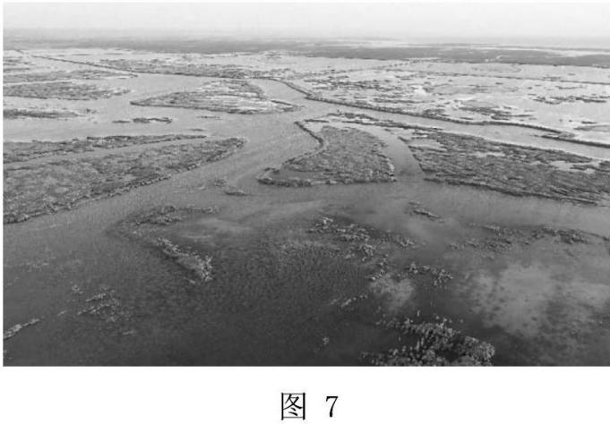
19．东营市实施生态修复项目固碳增汇，体现了自然环境的
A．调节服务 B．供给服务 C．文化服务 D．支撑服务
20．海草床将碳储存在其组织及其周围的沉积物中，这种储存可以保存数百至数千年，主要原因是
A．植物光合作用速率高，有机碳积累多
B．水体环境缺氧，有机碳分解速度较慢
C．海草冠层茂密，有机颗粒物长期悬浮
D．滨海沉积作用强，将碳元素带入地下
21．该循环模式对我国维护生态安全的深远意义是
A．通过市场化手段反哺生态保护 B．减少东部沿海地区的工业碳排放
C．解决黄河三角洲地区环境问题 D．将生态压力转移至经济发达地区
库布齐沙漠（图8）生态环境脆弱，荒漠化问题突出。近年来，当地依托北斗高精度导航、AI视觉识别、光伏绿电动力技术，应用新一代“句芒301”全自动植树机器人。该机器人可无人自主完成开沟、植苗、覆土、节水灌溉等全造林工序，以数字科技赋能沙区生态治理，提质增效。库布齐沙漠成为全球荒漠化防治的中国样板。据此完成22～24题。
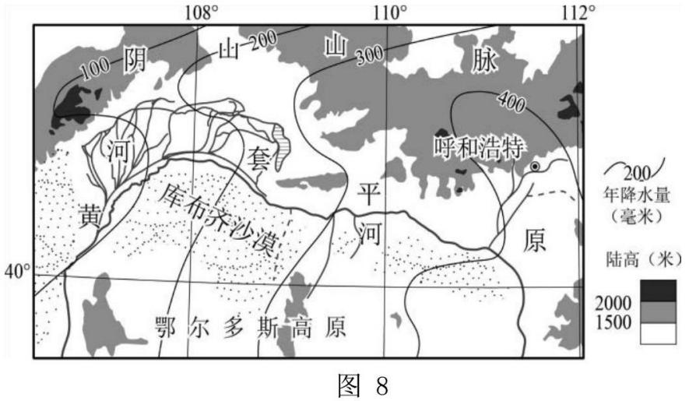
22．库布齐沙漠成为生态脆弱区的最主要自然原因是
①处于气候干旱区，降水极端稀少 ②距海远，降水具有临界性且变率大
③地形起伏大，沙丘活动性强 ④靠近冬季风源地，大风日数多
A．①② B．②③ C．③④ D．②④
23．相较于传统人工植树，全自动机器人植树
A．精简栽种工序 B．提升造林效率 C．苗木成活率低 D．后期管护成本低
24．全自动植树机器人在库布齐沙漠实地测试中，能反映对当地气候适应性的测试项目是
A．沙丘地形的爬坡越障能力 B．极端高温环境动力稳定性
C．无信号区域自主导航精度 D．一次性完成多道工序效率
二、非选择题（共4题，52分）
25．阅读图文材料，完成下列要求。（10分）
材料一 铌属于战略性稀有金属，广泛应用于现代尖端电子、钢铁军工、航天工业及医疗设备制造等领域。我国的铌矿储量有限，矿石品位低，多与稀土、钽等多金属元素伴生，传统开采回收效率低下。表1示意2022-2024年我国铌矿主要进口国、占比及对外依存度。
表1
时间 | 我国铌矿主要进口国及占比 |  |  | 对外依存度
 | 巴西 | 加拿大 | 其他
2022年 | 98.50% | 1.20% | 0.30% | 98.07%
2023年 | 86.20% | 10.50% | 3.30% | 97.91%
2024年 | 78.10% | 15.60% | 6.30% | 97.75%
材料二 2025年初，国内低品位铌矿选矿新工艺投产（图9）。铌精矿品位由传统工艺的5%～8%提高到17%，回收率从20%提高到50%，新增可利用铌资源92.9万吨，同步分离提取各类伴生矿产，实现综合开发。
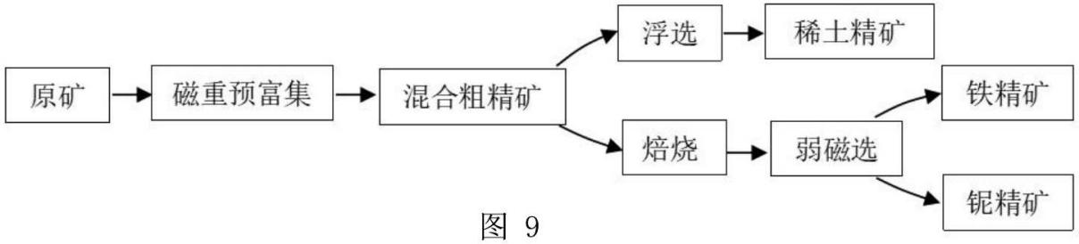
（1）指出我国高端铌金属供应安全面临的主要风险。（4分）
（2）说明采用新工艺开发铌矿资源对保障国家安全的意义。（6分）
26．阅读图文材料，完成下列要求。（16分）
长征渠引水工程（图10）是川渝共建、服务成渝地区双城经济圈的国家水网骨干工程，计划2027年开工、2032年建成。该供水工程选取水质佳、水量大的青衣江、大渡河作为取水水源，采用“双水源调度”模式（连通两处独立水源地，形成可互为备用、调度灵活的供水体系）。输水线路总长逾1600千米，穿越多条河流及复杂地形区，工程勘探建设、生态补偿与环境治理等需多方协同统筹。工程惠及川渝42个县（区），供水人口约1900万，灌溉面积1400万亩。工程建成后，将有力支撑区域高质量发展。
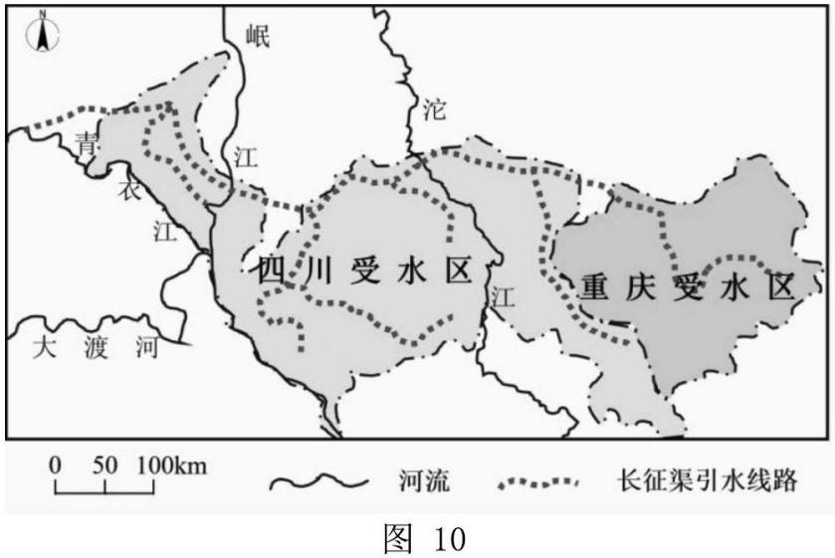
（1）从水资源角度，分析长征渠引水工程规划建设并采用“双水源调度”模式的原因。（6分）
（2）分析长征渠引水工程需多方协同统筹实现流域内协调发展的原因。（6分）
（3）引水工程建成后，对保障城市与工业用水、农业灌溉用水带来影响，将有力支撑区域高质量发展。请从保障城市与工业用水、农业灌溉用水中任选一个角度，加以说明。（4分）
27．阅读图文材料，完成下列要求。（13分）
建国初期，因建设需求伊春成为我国重要的木材生产基地。20世纪80年代末，伊春林区陷入“资源危机、经济危困”的“两危”局面。2000年国家启动天然林保护工程（简称“天保”工程），生态效益日益显著。2014年伊春全面停止天然林商业性采伐，大量采伐工人转岗管护森林。当地立足森林生态禀赋，调整产业结构，推动林区由伐木经济向生态经济转型。图11示意伊春的地理位置。
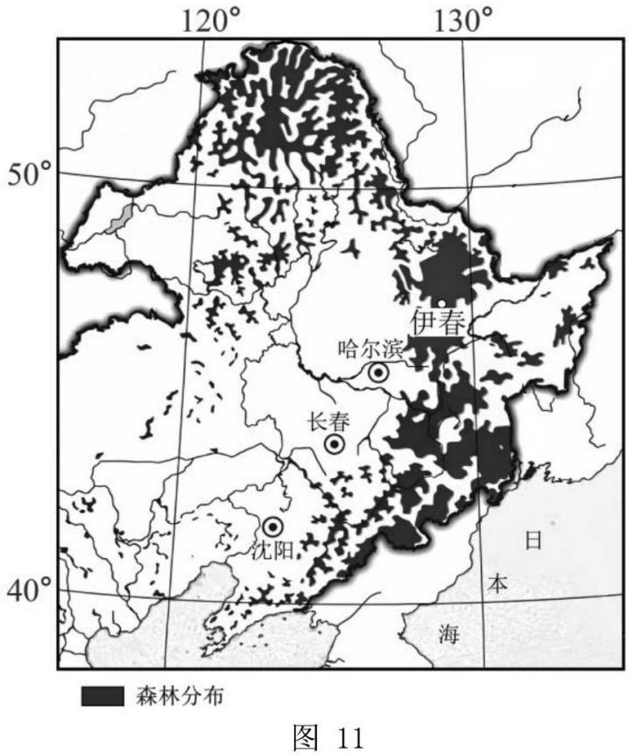
（1）指出伊春成为我国重要的木材生产基地的区位条件。（4分）
（2）说明“天保”工程实施后对伊春生态环境产生的有利影响。（6分）
（3）立足伊春森林生态禀赋，提出伊春市产业结构优化升级的方向。（3分）
28．阅读图文资料，完成下列要求。（13分）
【研学背景】泉州某中学组织学生前往江西景德镇与福建德化开展“探寻千年瓷都，对话闽赣产业”主题研学活动。同学们发现，作为中国陶瓷界的双子星，景德镇与德化呈现出截然不同的发展路径。
【研学见闻一：德化的“白色世界”】
第一站来到德化。这里瓷土资源丰富，以日用瓷、西洋工艺瓷为主，数字化、智能化制造程度高，产品远销欧美及东南亚，是全球最大的工艺瓷生产和出口基地。但当地企业也坦言，虽然产量大，但多为贴牌生产，利润微薄，且面临劳动力成本上升的压力。
（1）分析德化陶瓷产业利润微薄现象产生的原因，需要从产业区位条件角度展开调查，请你拟定一份调查内容清单。（列举3项）（3分）
【研学见闻二：景德镇的“景漂”生态】
第二站来到景德镇。这里曾因瓷土枯竭而衰落，后来踏上转型发展的新路，景德镇已转型为以艺术瓷、高端定制瓷和文旅体验为主的文化创意中心。这里有陶瓷文化遗址、陶瓷研究所、陶瓷大学和众多工艺大师、科研人员，聚集了数万名来自世界各地的艺术家、设计师（被称为“景漂”），是我国独有的充满陶瓷文化艺术气息的城市。
研学小组走访了陶溪川文创街区的“景漂”，他们利用当地灵活的供应链（如公共窑炉、小批量泥料采购）进行创作。研学小组围绕“景德镇产业发展对人才集聚的影响”调查主题，对“景漂”开展访谈调查。
（2）请结合调查主题完成访谈调查表的设计。（4分）
“景德镇产业发展对人才集聚的影响”访谈调查表
访谈问题 | 调查目的
“请问您当初选择来到景德镇，而不是其他陶瓷产区（如德化、潮州）的最主要原因是什么？” | ①
② | 探究完善的产业协作配套（如供应链、科研实力）对创意人才集聚的支撑作用。
“您认为景德镇城市产业转型、城市包容性和生活成本，是否有利于您长期在此进行艺术创作？” | 调查城市产业转型、城市包容性和生活成本对留住创意阶层的影响。
…… | ……
【调查数据】研学小组整理了两地陶瓷产业特征对比表。
比较维度 | 景德镇 | 德化
主导产品 | 艺术瓷、高端陈设瓷、文创产品 | 日用瓷（茶具、餐具）、西洋工艺瓷
生产方式 | 手工拉坯、手绘为主，个性化强 | 机器注浆、贴花为主，批量化大
原料来源 | 大量依赖外地（包括德化）输入 | 本地及周边供应充足
市场导向 | 国内高端收藏、文旅体验、小众定制 | 国际大众消费、国内电商批发
（3）有专家在研学总结会上提出：“未来景德镇和德化的竞争将逐渐转化为互补。”请结合两地产业特征，从产业链、市场、技术等角度，论证这一观点的合理性。（6分）

